**Gestion des bénéficiaires**

1. Conception:
2. Diagramme de cas d’utilisation:

On a 2 rôles principaux dans notre application web : Administrateur et Abonné.

Les missions principales d’administrateur et illustre dans le diagramme suivant :

1. Administrateur :

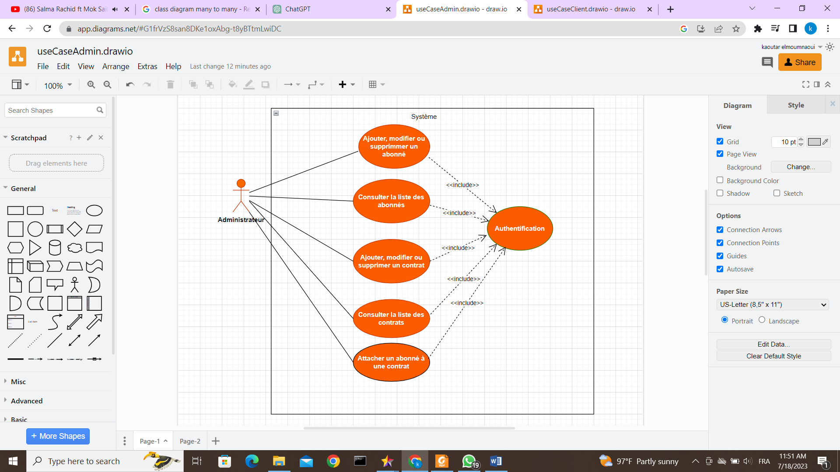

Exigences d’administrateur :

* Ajouter, modifier ou supprimer un abonné.
* Ajouter, modifier ou supprimer un contrat.
* Attacher un abonné à un contrat.
* Consulter les listes des contrats et des abonnés.

1. Abonné :

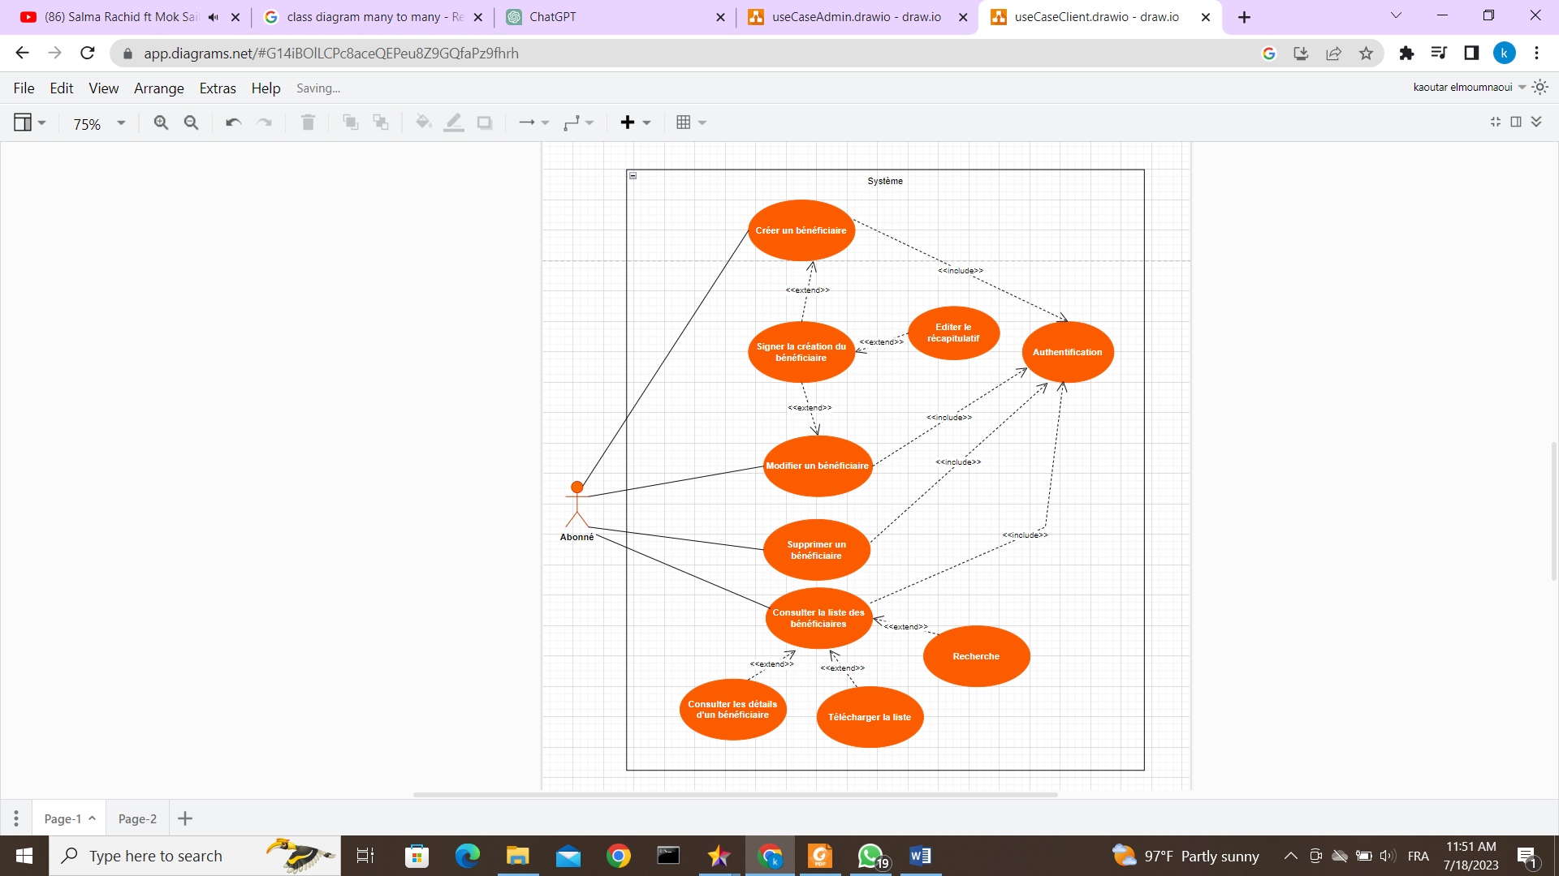

Exigences d’abonné :

* Ajouter, modifier ou supprimer un bénéficiaire.
* Signer la création de bénéficiaire.
* Consulter la liste des bénéficiaires.

1. Diagramme de séquence :
2. Authentfication :

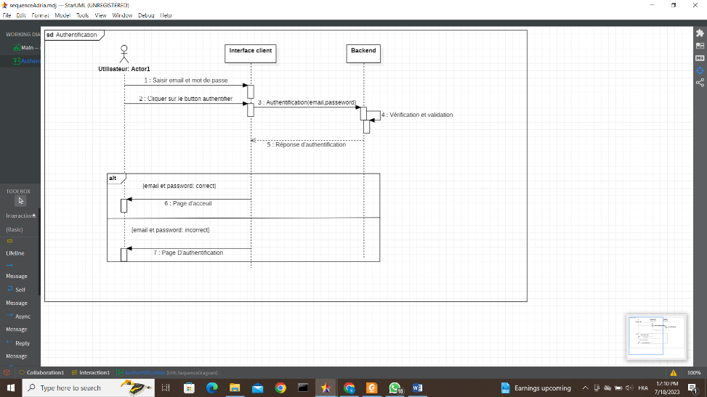

Ajouter un abonné :

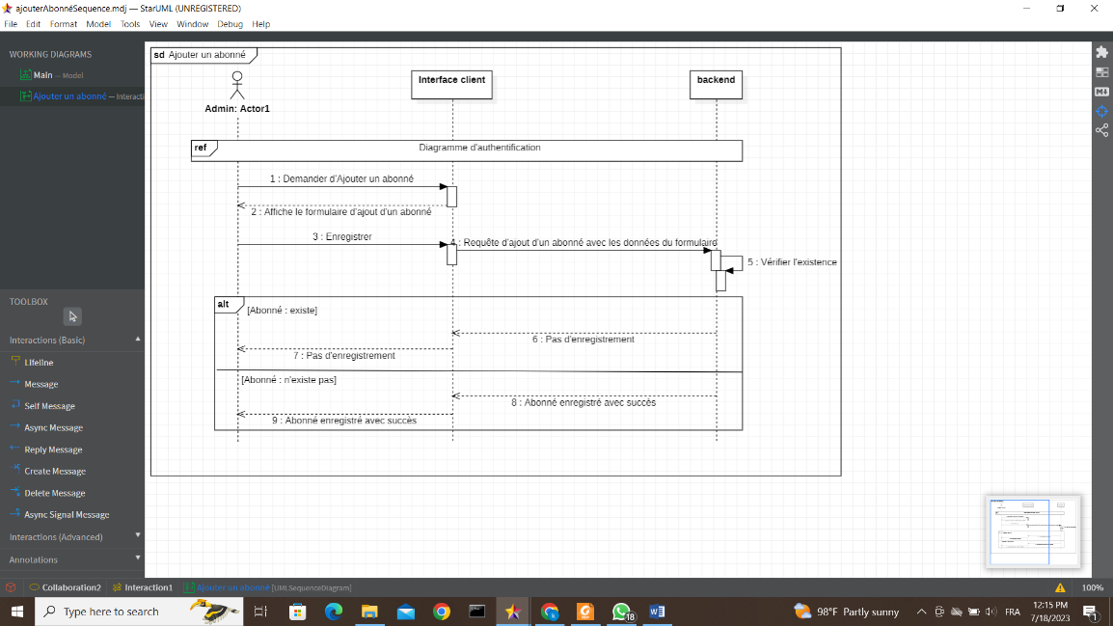

La liste des abonnés :

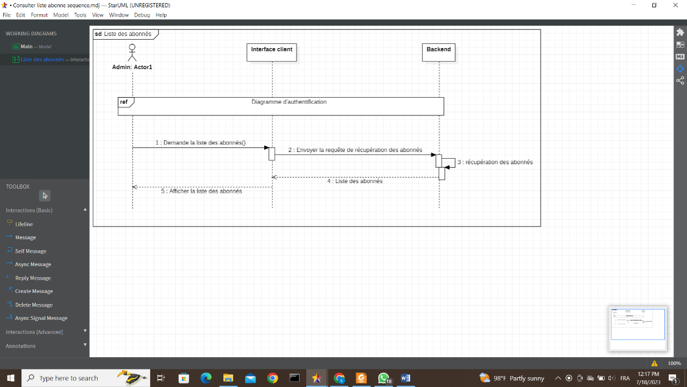

Modifier ou supprimer un abonné :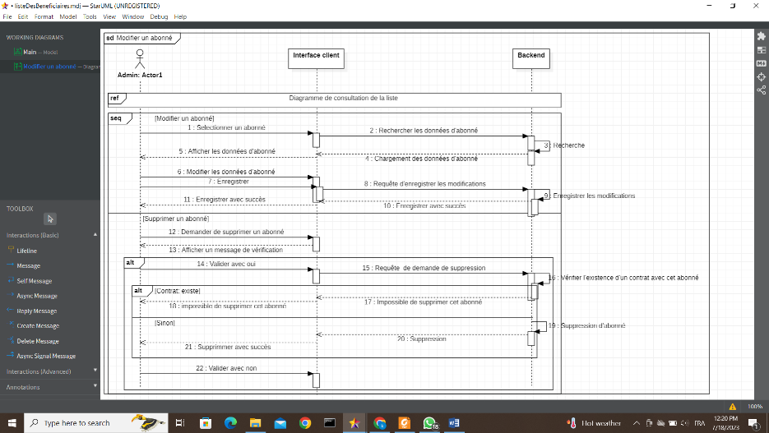

Créer un contrat :

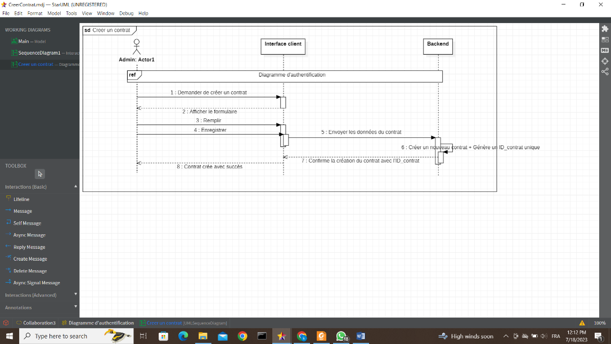

La liste des contrats :

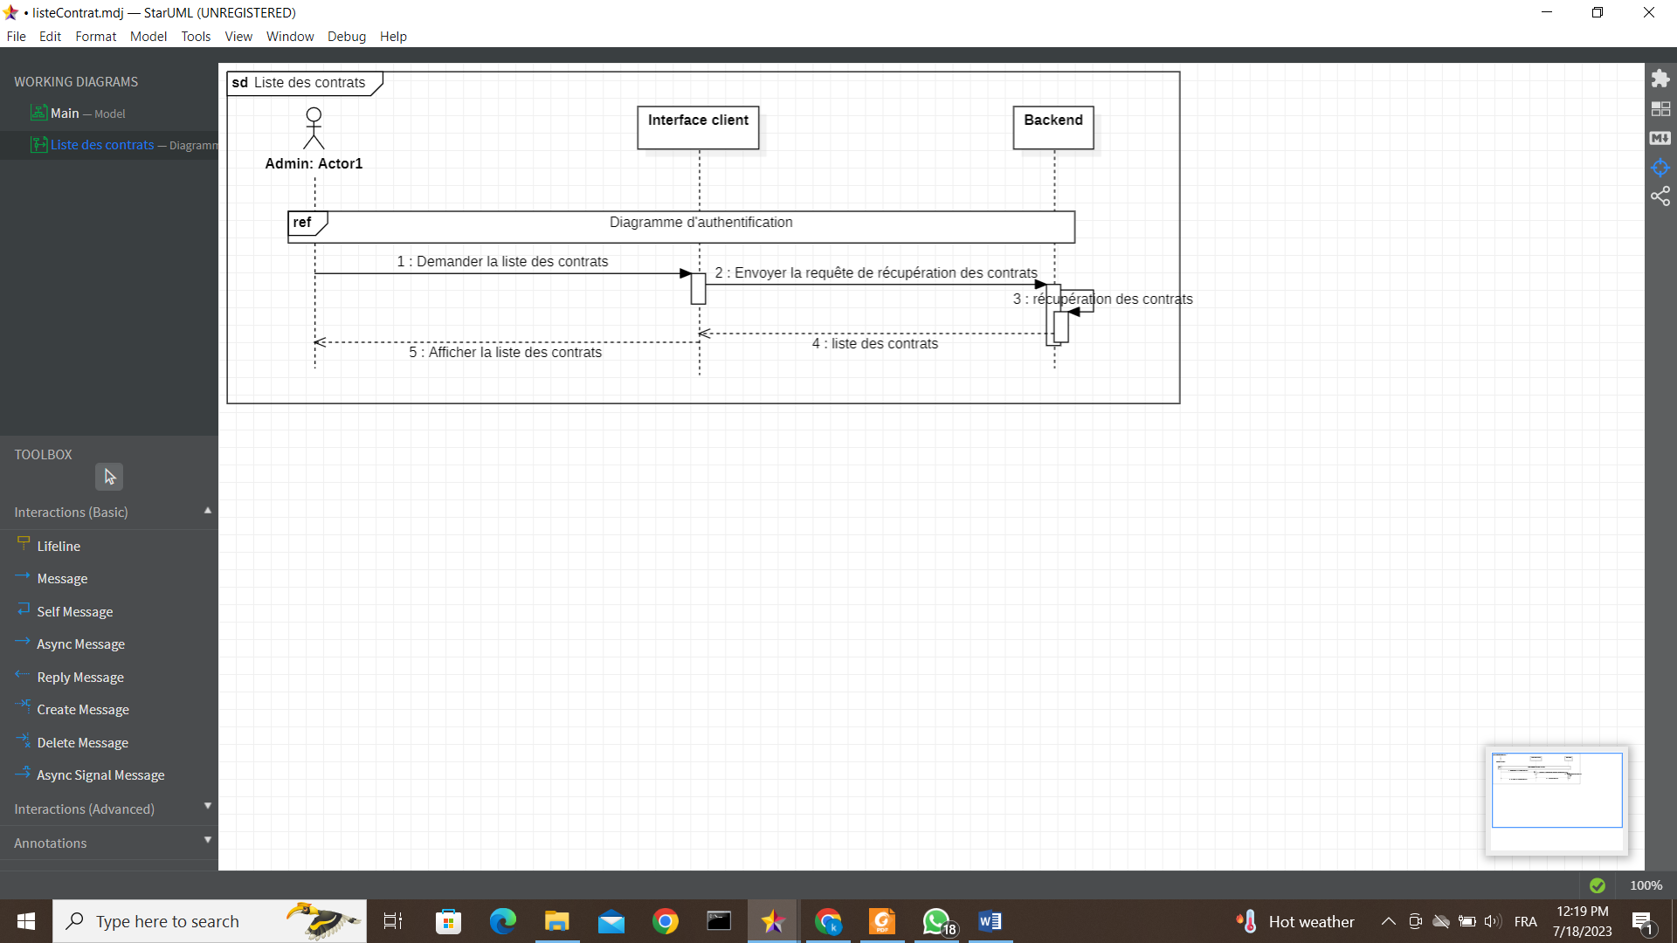

Modifier ou supprimer un contrat :

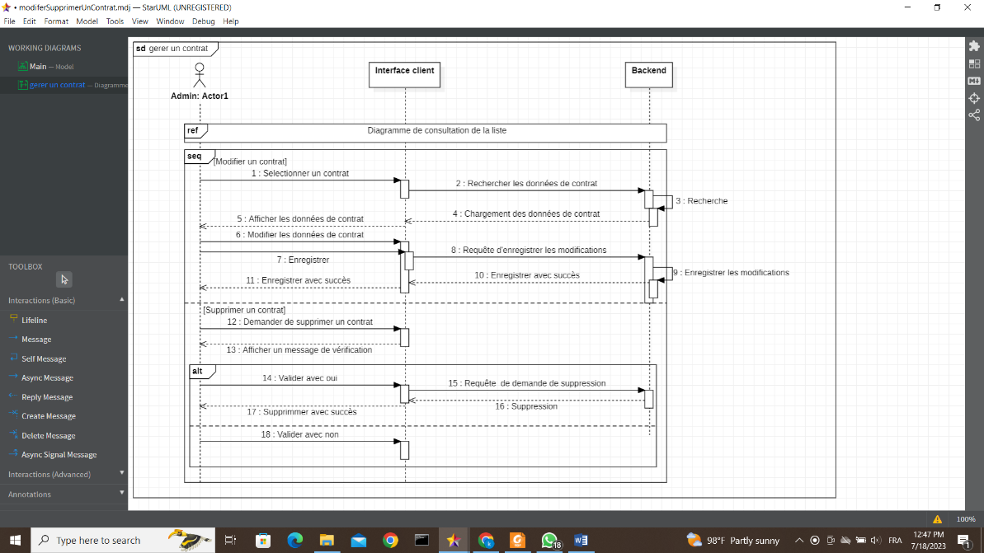

Attacher un contrat :

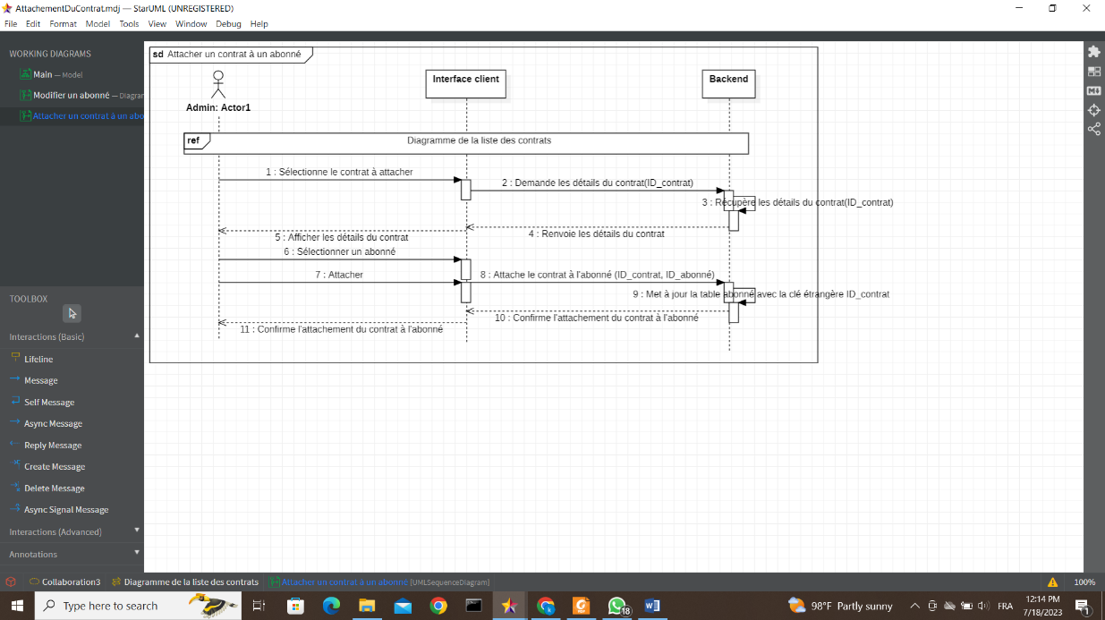

Créer un bénéficiaire :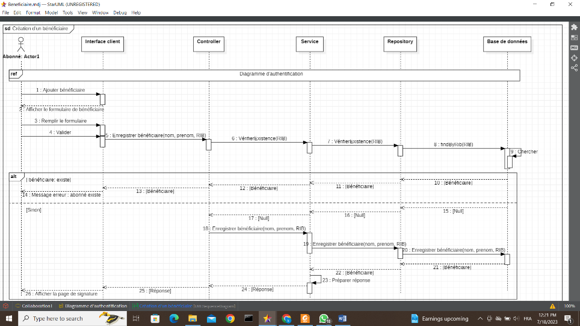

Signer la création d’un bénéficiaire :

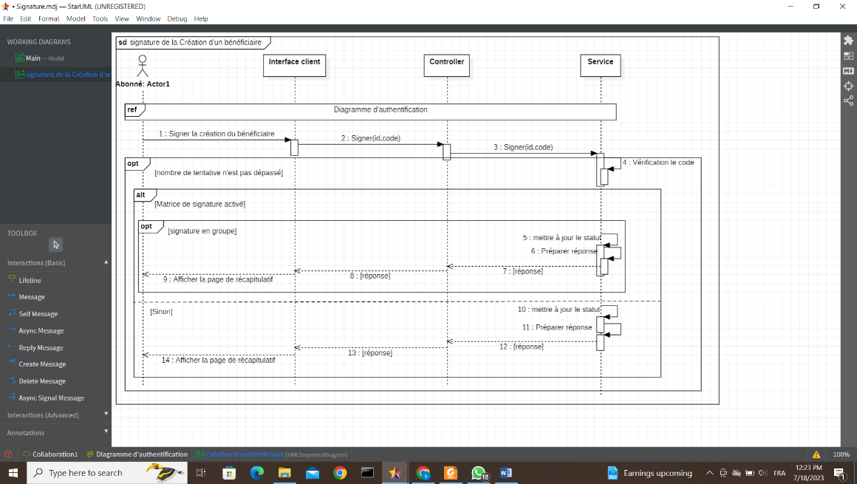

La liste des bénéficiaires :

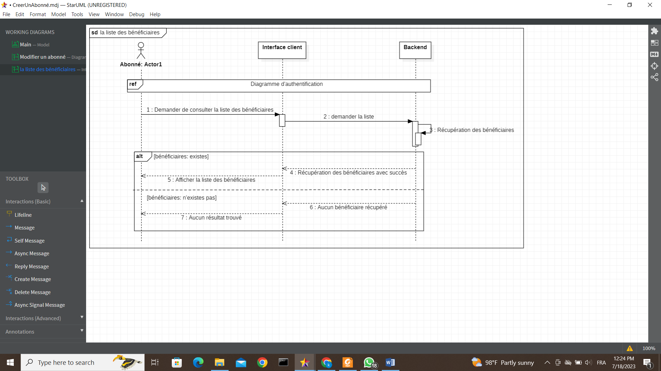

1. Diagramme de classe :

